信 息 工 程 学 院
《大数据采集与清洗》实验报告
学院: 信息工程学院 | 班级: 数科2102 | 姓名: 陈 | 学号:202101 | 成绩:
- 实验题目
Kafka Python的简单调用（Python版）
- 实验目的
掌握kafka-python包的使用
- 实验平台
希冀平台
Kafka 3.5.1
- 实验过程及步骤
- 启动Kafka环境
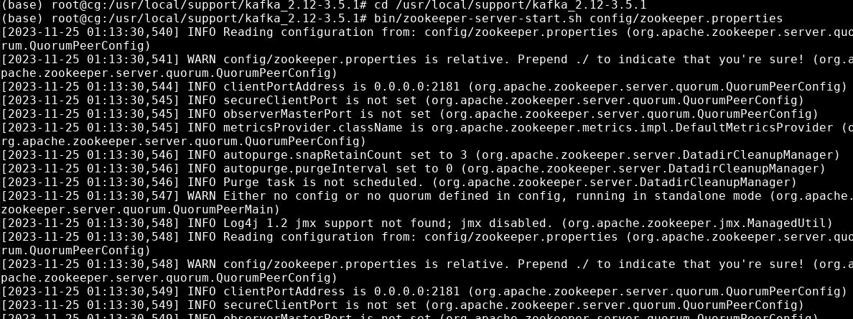
- 使用PyCharm创建项目kafka_demo
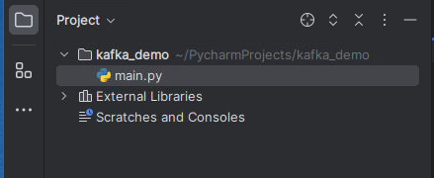
- 添加解释器
- 创建测试文件producer_test.py，consumer_test.py
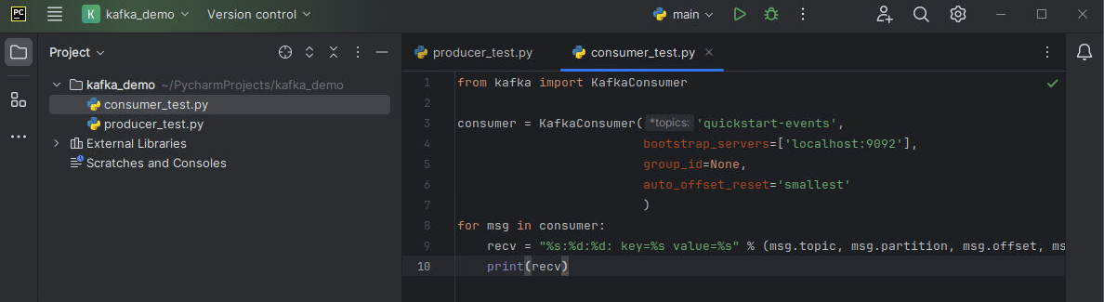
- 先执行producer_test.py文件，再执行consumer_test.py文件，效果如下
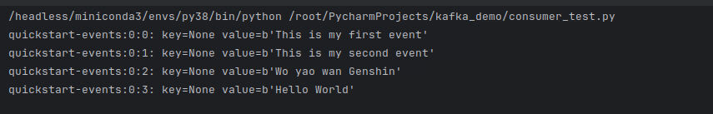
实验任务
创建文件kafka_demo.py文件到/headless/kafka/exp3/目录下，要求编写生产者读取score.csv文件的所有内容，以json字符串发送到Kafka，消费者接收到消息转为表格打印，效果如下
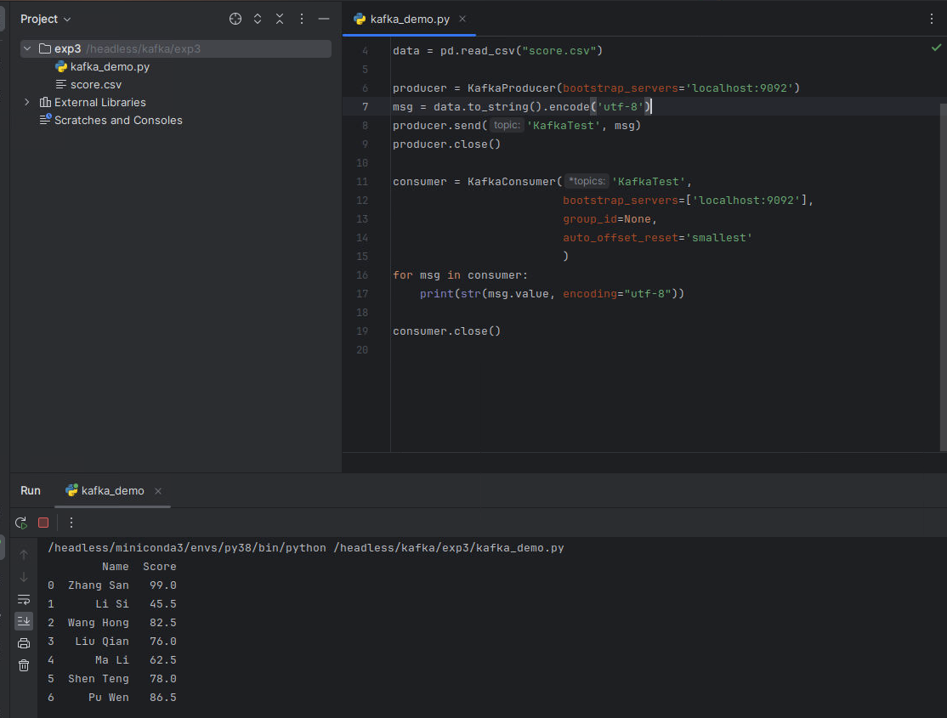
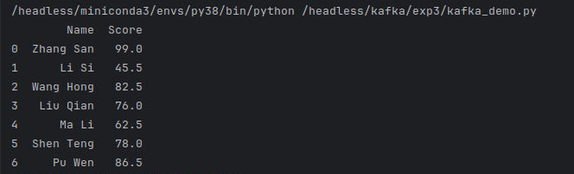
from kafka import KafkaProducer, KafkaConsumer
import pandas as pd

data = pd.read_csv("score.csv")

producer = KafkaProducer(bootstrap_servers='localhost:9092')
msg = data.to_string().encode('utf-8')
producer.send('KafkaTest', msg)
producer.close()

consumer = KafkaConsumer('KafkaTest',
bootstrap_servers=['localhost:9092'],
group_id=None,
auto_offset_reset='smallest'
)
for msg in consumer:
print(str(msg.value, encoding="utf-8"))

consumer.close()

实验报告的内容与格式按任课教师的要求书写。

